Inhoudsopgave

Reeds voorziene accounts 2

Klant 2

Handelaar 2

Vereisten 3

Downloaden van een kortingsbon 3

Download certificaat van de server 3

Voeg certificaat toe aan uwp app 4

# Reeds voorziene accounts

## Klant

Gebruikersnaam: lennert  
Gebruikersnaam: bram  
Gebruikersnaam: jodi

wachtwoord: Wachtwoord123

## Handelaar

Gebruikersnaam: mrspaghetti  
Gebruikersnaam: fnac  
Gebruikersnaam: safir  
Gebruikersnaam: hogent

wachtwoord: Wachtwoord123

# Vereisten

## Downloaden van een kortingsbon

Om de kortingsbon te downloaden wordt gebruik gemaakt van de BackgroundDownloader. Deze werkt alleen indien de downloadbron voorzien is van een correct certificaat. Aangezien de backend lokaal runt verschilt het certificaat per toestel en moet dit zelf voorzien worden:

### Download certificaat van de server

Start backend in visual studio:  
 StappBackend -> debug -> new instance  
Open localhost met chrome  
 <https://localhost:44315/api/establishment>  
Download het certificaat  
 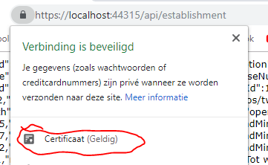

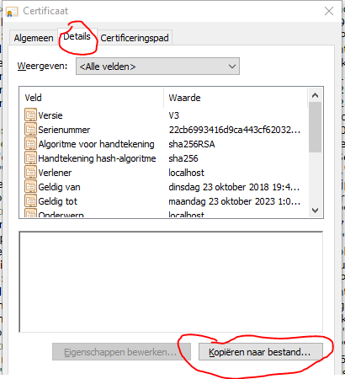

Kies DER encoded en sla op

### Voeg certificaat toe aan uwp app

Ga in visual studio naar het uwp project zijn Package.appxmanifest  
 uwp-app-aalst-groep-a3\uwp-app-aalst-groep-a3 -> Package.appxmanifest  
 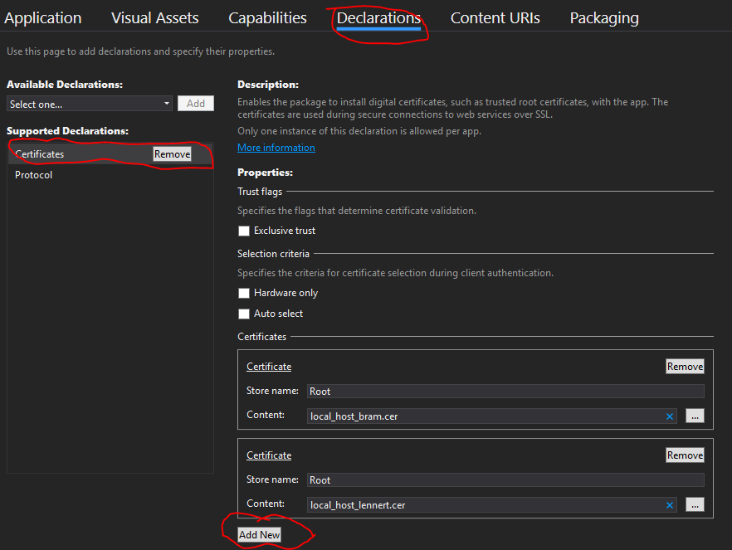  
 Store name: Root  
 Content: net aangemaakte cer file